广告回放系统文档
- 页面布局
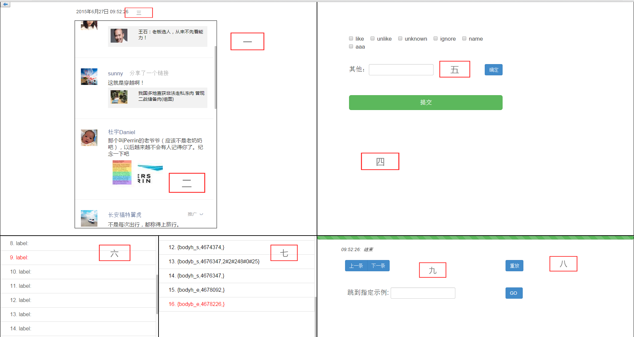
布局的css代码在style.css里面，页面分成九个大块，其分别对用的class名称是:
1. div_screen
2. div_phone_screen
3. div_time
4. div_label
5. show_label_id
6. div_evenlist
7. div_list
8. div_control
9. div_control_really

- 功能实现
- 数据交换
目前和后台交流的数据有六种
- 当前回放的evenList文件路径获得，通过QQMail模板吐到
var EventFilePath = "ListDataPath.DATA"
代码在weixin_ux_snsshow.html

- eventList 数据和label数据获得，初始化的时候通过ajax方式从后台得到数据获得数据
代码在changedata.js里面的NeedInputdata函数
在浏览器输入
http://ux.weixin.oa.com/uxitil-bin/uxsnsdatadeal?ActionType=getInitData&EventFilePath=/yongdailuo/20150627/file1&f=xml
可以看到得到的xml数据
- 得到广告体的数据
代码在changedata.js里面的ChangeAdData函数
在浏览器输入
http://ux.weixin.oa.com/uxitil-bin/uxsnsdatadeal?ActionType=getAdMessage&EventFilePath=/yongdailuo/20150627/file1&publicId=12038920669601601340&f=xml
可以看到得到的xml数据
- 提交某个eventList数据到后台
代码在picture.js里面的submit_button函数
提交的格式是 publicId label1,label2,labe3...
- 在某个RTX名字下面创建日期文件夹
代码在weixin_ux_snsreplay.html里面的CreateFile(RTXName,fileName)函数，
RTXName是RTX名字，fileName是文件名字
- 上传文件到后台
代码在weixin_ux_snsreplay.html里面的UploadFile(filePath)函数
filePath是相对总文件的文件路径，即/RTXName/fileName/

- 数据处理
（1）得到eventList数据以后，通过解析xml得到字符串，然后进行字符串解析，得到以数字表示的动作系列，还有相隔的时间。
代码在changdata.js里面的DoAction函数，DoAction函数调用的函数也在changdata.js里面。
原始字段和解释如下：
bodyb_s：广告开始出现
bodyh_s：广告出现一半
bodya_s：广告完全出现
bodya_e：广告开始消失
bodyh_e：广告消失一半
bodyb_e：广告完全消失
album_s：点击大图
album_e：关闭大图
comment_s：评论开始出现
comment_e：评论完全出现
floatview_s：点开了推广
floatview_e：关闭了推广
unlike_a：点了不感兴趣
comment_a：用户评论广告
profile_s：点击广告头像和昵称，进入查看公众号
profile_e：退出查看公众号
h5_s：用户打开链接
h5_e：用户退出链接
detail_s：用户从朋友圈红点进入广告
detail_e：用户从朋友圈红点退出广告
（2）得到广告体的数据以后，通过解析xml得到广告体数据，然后把原来广告的数据给替换。
得到并解析广告xml数据和替换广告体的代码在changedata.js里面的ChangeAdData函数。替换的实现是利用设置id，然后把id体里面的内容替换。
- 广告体的移动等隐式行为实现
隐式行为是指广告体的移动，其实现是利用控制div的scrollTop属性，改变广告的位置。
全局变量Max 表示广告下次要移动到的位置
全局变量flag为0表示广告会向上移动，为1表示向下移动
AddUnit表示每次走的像素
speed是速度
设置好上面四个四个值，就可以调用picture.js里面run1()函数，广告就会移动到Max位置
回放系统里面的广告移动，是根据数据计算出上面四个值，然后调用run1()，实现移动。计算代码在picture.js最后面。
- 广告体的点击大图等显示行为实现
用户的显示行为有：点击大图，查看公众号，打开链接，评论，点赞，点击和关闭推广，点击不感兴趣。具体实现如下：
（1）点击大图
在class为div_screen的div里面创建一个浮层，把广告的大图显示在浮层里面。点击大图代码实现在picture.js的ShowPicture(Time)函数里面。创建浮层并显示图片的代码在picture.js里面的ImgShow(imgPath,Time)函数，imgPath是图片的路径，Time是查看大图的时间。
（2）查看公众号
具体实现同点击大图，查看公众号在picture.js的OpenProfile(data,Time)函数里面。
（3）打开链接
用一直图片代替打开的网页链接，然后实现和点击大图一样，打开链接代码在ShowHtml5(Time)函数里面
（4）评论出现
用一张图片显示其他朋友的评论，有多少个评论就放多少张图片，代码在picture.js的AddComment(num)函数，num表示评论的条数。
用户自己的评论也是一张图片，他评论的时候把图片加上就好了，代码在picture.js的Comment(data,runtime) 函数
（5）点赞
在用户点赞的时候，在广告下面出现一张已赞的图片，代码在picture.js的ChangePicture()函数里面。
（6）点击和关闭推广
点开推广的图片原来是存在的，程序运行后就把它隐藏了，在有点击推广动作时就把它设置不隐藏就好。隐藏代码在picture.js的Init()函数，显示代码在picture.js的ClickInterest(data,runtime) 函数
（7）点击不感兴趣
用户点击不感兴趣以后，就把广告体的div给隐藏。代码picture.js的Unlike(data,runtime)函数
- 前端数据的储存
Labeldata是一个一维数组，里面是label的数据，开始从changedata.js里面的NeedInputdata函数得到，在有添加的时候就push进去Labeldata数组，然后更新后台的数据。
Actionlabel是一个二维数据，第一维是eventList，第二维是eventList对应的label，开始在changedata.js里面的NeedInputdata函数得到，在后面更新的时候会同步更新后台的数据。
- 其他一些功能的实现
- 用时超过5秒时间提示框
picture.js中的Alert(t)函数，把单位为ms的t时间转化成时分秒的形式，并用提示框显示出来。提示框代码在picture.js中的myAlert(str)函数，str是要显示的字符串，设置myAlertTime可以控制出现的时间。
- 进度条和提示现在动作的实现
利用bootstrap.min.js的进度条，通过picture.js的ShowMessage(id,percent)函数控制进度。
Id 是当前动作的id，通过动作id可以通过picture.js里面Message(id)函数得到动作名称，percent是当前的进度，
- 播放控制
datacnt是全局变量，是当前播放的eventList编号，改变它，调用DoAction()就可以播放指定的eventList。eventList列表设置了点击事件，点击时跳到指定示例框可以显示当前点击的eventList，按回车或者点击GO按钮，可以跳到指定示例。
- eventList列表显示
生成代码在changedata.js里面的window.onload=function()函数里面，MAX是指有多少个eventList。运行时红色字体表示当前回放的广告。这个实现在picture.js里面的 ChangeListColor()函数里面。
- 某个eventList的详细内容显示
生成代码在changedata.js里面的DoAction()函数。运行时红色字体表示当前广告回放运行到这里。这个实现在picture.js里面的 Go()函数里面。
- 显示当前的时间
转换时间戳的代码在GetDateTime(unix)里面，unix是时间戳，函数返回的一个数组，数组第一个元素是年月日，第二个元素时分秒。显示到屏幕上的代码在ShowMessage(id,percent)里面。
- 可选label显示
如果是已经被选的label,那么那个label就会被打上标记。代码在ShowCurLabel(actionId)里面。点了其他之后，会给用户弹出框，给用户输入。actionId是当前的eventList 的序号。在用户选择提交之后，才会保存用户的选择。
- 从红点进入广告
隐藏除了广告之外其他所有的div，这里给其他div设置了name属性，可以批量控制。
隐藏代码在picture.js里面的Indetails()，复现的代码在picture.js里面的Outdetails()
- 其他
- 快进
通过设置全局变量Multiple的值，可以把播放速度提高到Multiple倍。
- 播放区域高度宽度控制
可以通过设置document.getElementById('container').style.height的值改变播放区域高度。
- 使当前播放的eventList和当前播放到的动作显示在可见区域
可以通过设置document.getElementById('listid_right').scrollTop的值设置播放到的动作在可见区域。我做的在小屏幕效果不好。
- 字体大小的控制。
我现在采用的vh单位来搞，1vh表示，屏幕高度的1%大小。这样可以根据屏幕大小改变。有些地方可能没改过来，或者你有更好的方法，更可以兼容的。
- 显示大图的位置
感觉这里我控制大图显示位置不是很好，小屏幕和大屏幕显示位置不一样，虽然我是按百分比设置的，调的时候真不好调。
- bootstrap.min.css空间的大小控制
我还没实现对其控件的控制
- 后台实现了修改可选label的cgi
具体用法是在picture.js里面InsertLabelList()函数

选取文件页面设计
1. 得到文件的数据
var InputTreeData = "1|0|data&quot;$inPutTreeData.DATA$" ;
后台通过吐inPutTreeData到前台，得到数据格式是以|分割，1|0|data 第一数据是data文件编号，第二个数据是它的父亲（上一级）编号，第三个数据是文件名称。
2. 数据处理
通过得到的数据可以组成一颗树。然后进行广搜，设置点击事件，点击一行的时候，在下一个列表就显示它的儿子。

